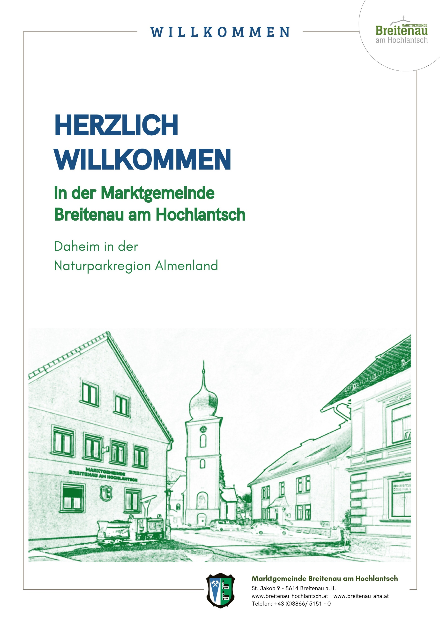

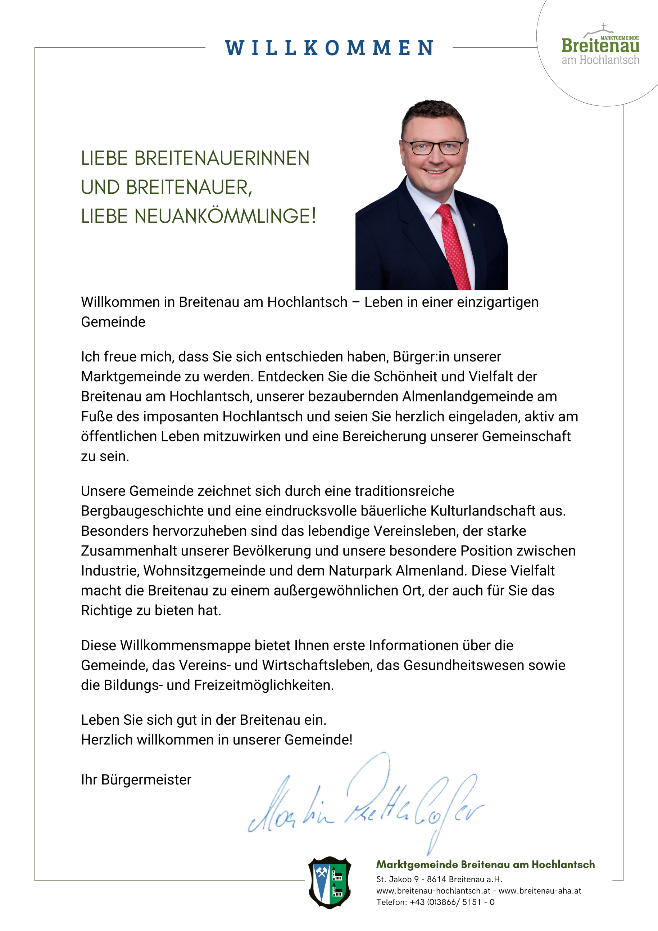

WOHNSITZ ANMELDEN
AMTSWEGWEISER

MARKTGEMEINDEAMT BREITENAU a. H.

St. Jakob 9, 8614 Breitenau a. H.
Tel.: +43 3866 5151-0
E-Mail: gde@breitenau-hochlantsch.at
www.breitenau-hochlantsch.at
www.breitenau-aha.at

Im Bürgerbüro im Gemeindeamt
Benötigte Unterlagen:
- Reisepass oder Personalausweis
- evtl. Nachweis akademischer Grade
- ausgefüllter Meldezettel
(unterschrieben vom Unterkunftgeber)

Öffnungszeiten Gemeindeamt/
Post-Partner:

Montag 08.00–12.00 u. 14.00–16.00
Dienstag 08.00–12.00
Mittwoch 08.00–12.00
Donnerstag 14.00–16.00
Freitag 08.00–12.00
sowie nach Vereinbarung

Tipp:
Den Meldezettel können Sie online von https://www.oesterreich.gv.at herunterladen. Für jede Person, die einen Wohnsitz anmelden möchte, muss ein separater Meldezettel ausgefüllt werden.

Durchwahlen Gemeindeamt:
Amtsleitung DW 214
Bürgerbüro DW 216
Amtskassa DW 213
Sekretariat DW 212
Bürgermeister DW 215
Social Media DW 218
Buchhaltung DW 228

NOTRUFNUMMERN

Gesundheitshotline Tel.: 1450
Vergiftungsinformation Tel.: +43 1 406 43 43
Feuerwehr Tel.: 122
Polizei Tel.: 133
Rettung Tel.: 144
Bergrettung Tel.: 140
Gasgebrechen Tel.: 128
Notruf für Gehörlose Tel.: +43 800 133 133
Telefonseelsorge: Tel.: 142
ARBÖ Tel.: 123
ÖAMTC Tel.: 120

Vollständige Liste unter www.bmi.gv.at/Notrufnummern

BREITENAU KOMMUNAL

Post-Partner-Stelle Tel.: 5151-211
Hallenbad Tel.: 2358
Kläranlage Tel.: 2370
Kindergarten Tel.: 2606
Mobil: 0664 8747993
Volksschule Mobil: 0664 5873565

MÜLLTRENNUNG &
ÖFFENTLICHER VERKEHR

Abfuhr von Restmüll und Gelben Säcken
Restmüll wird alle zwei Wochen abgeholt, die Gelben Säcke alle sechs Wochen. Die Müllsäcke sind frühestens am Vorabend der Abholung bei den Sammelstellen bereitzustellen. Genaue Termine und nähere Informationen entnehmen Sie bitte dem aktuellen Abfallterminkalender. (Auch online unter www.breitenau-aha.at (Einzeltermine & Anmeldeoption) oder Jahreskalender unter www.breitenau-hochlantsch.at)
UNSER MÜLLSYSTEM

Bauhof
Problemstoffe können jeden 1. und 3. Mittwoch im Monat in der Zeit von 10 Uhr bis 16 Uhr abgegeben werden. Ein großer Papiercontainer sowie eine Altkleidersammelstelle und ein Container für Grünschnitt stehen außerhalb des Bauhofes zur Verfügung und sind jederzeit zugänglich. Weiters stehen im Gemeindegebiet öffentliche Sammelstellen für Glas, Papier und Alu zur Verfügung.
NEU SEIT 2025: Sammelstellen für Altöl!

Müllsäcke
Restmüll- und Biosäcke sowie gelbe Säcke erhalten Sie am Gemeindeamt (in der Kassa) zu den üblichen Öffnungszeiten. (Für alle anderen Müllarten gibt es öffentliche Sammelstellen im Gemeindegebiet.)
ÖFFENTLICHER VERKEHR

Bus
Die Buslinie 167 fährt in der Breitenau. Den Fahrplan entnehmen Sie bitte an den Haltestellen oder im Internet (https://www.verbundlinie.at/fahrplan/fahrplaene/ fahrplandownload-pdf).

Alternative Transportmöglichkeiten SAM (Sammeltaxi Oststeiermark)
Buchungshotline: +43 50 36 37 38
Kundenhotline: +43 50 36 37 39, www.oststeiermark.at/SAM

Taxiunternehmen Handl
Tel. +43 664 3102120, gabrielehandl@gmx.at

Zug
Der nächstgelegene Bahnhof ist Mixnitz. Von dort gibt es gute Anschlussmöglichkeiten Richtung Bruck und Graz. Fahrpläne finden Sie unter www.oebb.at. Tickets können bereits vor Fahrtantritt online erworben werden.

Tipp:
Seit 01.01.2025 ist das neue Pfandsystem in Österreich in Kraft! Pfandfähige Gebinde (Verpackung und Alu) können an ausgewiesenen Stellen retourniert werden. Es gibt keine „blaue Tonne“ mehr. Nicht pfandfähige Gebinde werden im gelben Sack entsorgt. Von der Müllabfuhr werden ausschließlich Restmüll und Gelbe Säcke abgeholt.
Weitere Infos finden Sie auf der Gemeinde-HP
• Glas und Altpapier müssen selbst gesammelt und zur nächsten Abfallinsel gebracht werden.
• Problemstoffe können zwei Mal pro Monat im Bauhof entsorgt werden.
• Batterien werden auch in den Lebens-mittelgeschäften gesammelt.

BILDUNG & KINDER
Musikschule Bruck an der Mur
8600 Bruck an der Mur, Lichtensteinstraße 6
Leitung: Mag. Nikolaus Wonisch
Tel.: +43 3862 530 61
E-Mail: musikschule@bruckmur.at
www.bruckmur.at/musikschule

MINITREFF

Eltern-Kind-Gruppe für Kinder im Alter von 0–4 Jahren. Jeden Freitag von 9 bis 11 Uhr im Gemeindesaal.
Leitung: Vanessa Bojar
Tel.: +43 3866 5151-0 oder minitreff@breitenau-hochlantsch.at

Musikschule Birkfeld
8190 Birkfeld, Schulgasse 1a
Leitung: Mag. Gerhard Werner
Tel.: +43 664 31 11 122
office@musikschule-birkfeld.at

KINDERGARTEN BREITENAU
8614 Breitenau, St. Jakob 33
E-Mail: kiga-breitenau@gmx.at
Bei allgemeinen Fragen zum Thema Kindergarten können Sie sich gerne an das Gemeindeamt wenden:
(Tel.: +43 3866 5151-0)
FERIENPASS
Gemeinsam mit unseren engagierten Vereinen organisiert die Gemeinde Breitenau jeden Sommer eine vielseitige Ferienpassaktion für Kinder in den Sommerferien. Die Termine werden zu Schulschluss bekanntgeben.

PFARRE

PFARRE BREITENAU

8614 Breitenau a. H., St. Erhard 21
Pfarrer: Mag. Clemens Grill
E-Mail: breitenau@graz-seckau.at oder clemens.grill@graz-seckau.at
Tel.: +43 3866 2235 oder +43 (676) 87 42 6626 http://www.pfarre-breitenau.at/ Sprechstunden: Donnerstag von 14–16 Uhr und nach Vereinbarung.

PFARRKIRCHEN

Pfarrkirche St. Erhard
8614 Breitenau a. H., St. Erhard 21
Kirche St. Jakob
8614 Breitenau a. H., St. Jakob Wallfahrtskapelle Schüsserlbrunn
Unterm Hochlantsch
VOLKSSCHULE
8614 Breitenau, St. Jakob 32
E-Mail: vs@breitenau-hochlantsch.at
Bei allgemeinen Fragen zum Thema Volksschule können Sie sich gerne an das Gemeindeamt wenden:
(Tel.: +43 3866 5151-0)

MUSIKUNTERRICHT
Musikschule Kapfenberg
8605 Kapfenberg, Friedrich-Böhler-Str. 9
Leitung: Mag. Helmut Traxler-Turner
Tel.: +43 3862 22501-1619
E-Mail: musikschule@kapfenberg.gv.at
https://www.musikschule-kapfenberg.at/

ÄRZTE

PRAKTISCHE ÄRZTE

Dr. Werner Grogger
8614 Breitenau, St. Jakob 10
Tel.: +43 3866 30304

Mo und Mi: 07.30–12.30 Uhr
Di und Do: 14.30–17.30 Uhr
Fr: 07.30–11.30 Uhr

Dr. Friedrich Ritter
8616 Gasen, Sonnleitberg 38
Tel.: +43 3171 380

Mo: 07.30–10.00 Uhr
Di: 07.30–12.00 Uhr und 17.00–19.00 Uhr
Do: 11.00–13.00 Uhr
Fr: 07.30–10.00 Uhr und 17.00–19.00 Uhr

Dr. Carina Stranner
8132 Pernegg a. d. Mur, Bahnstraße 3
Tel.: +43 3867 50200, +43 664 825 41 43,
office@dr-stranner.at, www.dr-stranner.at

Mo, Mi, Fr: 07.30–12.30 Uhr
Di, Do: 16.00–18.30 Uhr
ZAHNÄRZTIN

Dr. Walpurga Maier-Pfennich
8132 Pernegg a. d. Mur, Kirchdorf 11
Tel.: +43 3867 8485

Mo: 10.00–16.00 Uhr
Di: 10.00–19.30 Uhr
Mi: 14.00–19.30 Uhr
Do: 08.00–15.00 Uhr
Fr: 08.00–12.00 Uhr


Tipp:
Wussten Sie, dass Sie unter
www.ordinationen.st nachsehen
können, welcher Arzt derzeit in Ihrer
Nähe geöffnet hat?
Unter Ärztesuche finden Sie sämtliche
Öffnungszeiten, die Adresse und
weiter-führende Informationen zu Ihrem
gesuchten Arzt.
WEITERE EINRICHTUNGEN

Rotes Kreuz – Ortsstelle Breitenau
8614 Breitenau a. H., Magnesitstraße 31
Tel.: +43 800 222 144

Heimhilfe, Hauskrankenpflege, Altenpflege
Anfragen und Anmeldung bei
DGKS Anneliese Strohhäusel
Tel.: +43 3862 53503

Essen auf Rädern
Anfragen und Anmeldung
Tel.: +43 3866 5151-216

TÄGLICHES LEBEN

ADEG Stofleth
8614 Breitenau a. H., Bahngasse 11 Tel.: +43 3866 5104

Shell-Tankstelle Pichler
8614 Breitenau a. H., Erhardstraße 89
Tel.: +43 3866 5103

Raiffeisenbankstelle Breitenau
8614 Breitenau a. H., St. Jakob 1
Tel.: +43 3866 2232-0

Postpartner – Gemeinde Breitenau
8614 Breitenau a. H., St. Jakob 9
Tel.: +43 3866 5151-211
Tipp:
Unsere weiteren Wirtschaftsbetriebe (u. a. Autowerkstatt, Massage, …) finden Sie auf unserer Webseite (http://www.breitenau-hochlantsch.at) unter „Leben in der Breitenau“ … Betriebe.
SPORT & FREIZEIT

In der Breitenau bieten sich Ihnen zahlreiche Möglichkeiten der sportlichen Betätigung: Von Schwimmen im Hallenbad, über Klettern im Klammgraben oder am Klettersteig auf den Hochlantsch, Radfahren auf zahlreichen Touren, Tennis oder Wandern, Schifahren auf der Teichalm bzw. Sommeralm bis hin zu verschiedenen Angeboten an Fitnesskursen. Nähere Informationen zu Öffnungszeiten und Ansprechpersonen finden Sie auf unseren Webseiten.
Die Vereinslandschaft unserer Gemeinde ist mit rund 30 Vereinen ebenso vielseitig wie abwechslungsreich. Vielleicht ist auch für Sie das richtige dabei! Eine Liste aller Vereine (inkl. Kontaktdaten) finden Sie auf unserer Webseite www.breitenau-hochlantsch.at
und der Veranstaltungshomepage
www.breitenau-aha.at

WEITERE KONTAKTE

ÖFFENTLICHE EINRICHTUNGEN

Polizeiinspektion Breitenau am Hochlantsch
8614 Breitenau a. H., St. Jakob 16
Telefon: +43 59133 6201-100
E-Mail: PI-ST-Breitenau-am-Hochlantsch@polizei.gv.at

Freiwillige Feuerwehr Breitenau am Hochlantsch 8614 Breitenau a. H., St. Jakob 12
Telefon: +43 3866 / 2285 – 0
E-Mail: ff-breitenau@gmx.at

Bezirkshauptmannschaft Bruck-Mürzzuschlag
8600 Bruck an der Mur, Dr.-Theodor-Körner-Str. 34
Tel.: +43 3862 899-0
E-Mail: bhbm@stmk.gv.at www.bh-bruck-muerzzuschlag.steiermark.at
ZUSÄTZLICHE
INFORMATIONEN
DER GEMEINDE

WASSER-UNTERSUCHUNGSBEFUND

Die alljährliche Untersuchung des Trinkwassers der Marktgemeinde Breitenau a. H. ergab: „Aussehen getrübt, ohne Geruch und Geschmack; Gesamthärte: 14,3°dH“.

LÄRMSCHUTZVERORDNUNG

In Wohngebieten sowie im übrigen Bauland in der Nähe von Wohngebieten dürfen Maschinen und Geräte, die im Freien störenden Lärm erregen, an Sonn- und Feiertagen überhaupt nicht und an Wochentagen nur in der Zeit von 6 bis 12 Uhr und von 14 bis 20 Uhr betrieben werden (soweit es sich nicht um die Ausübung eines Gewerbes handelt). Rasenmäher, Heckenscheren u. dgl. dürfen in Wohngebieten sowie im übrigen Bauland in der Nähe von Wohngebieten in der Zeit von 12 bis 14 Uhr und von 19 bis 7 Uhr sowie an Sonn- und gesetzlichen Feiertagen nicht benützt werden.

WEITERE INFORMATIONSQUELLEN

Gemeindezeitung
Vier Mal im Jahr erscheint unsere Gemeindezeitung mit Berichten, Veranstaltungen, Ankündigungen usw. Diese bekommen Sie automatisch per Post zugestellt. Es gibt die Möglichkeit an der Zeitung mitzuarbeiten – zeitung@breitenau-hochlantsch.at
Webseite
Die Webseite der Gemeinde (http://www.breitenauhochlantsch.at) versorgt Sie mit umfangreichen Informationen zur Gemeinde selbst (Gemeindeamt, Gemeinderat, Ausschüsse, Bürgerservice etc.), zu den Vereinen und Wirtschaftsbetrieben, zu Bildung und Tourismus usw. – zum „Leben“ in der Breitenau a.H.
Auf der Veranstaltungshomepage
www.breitenau-aha-at ist, so wie in der Marktgemeinde - „Immer was los“ – Schauen Sie vorbei!
UMZUG

DAS SOLLTEN SIE NICHT VERGESSEN

- Ihr Kind für den Kindergarten bzw. die Schule anmelden. Falls Sie Ihr Kind im Kindergarten anmelden möchten, setzen Sie sich bitte mit der Gemeinde Breitenau (Tel.: +43 3866 5151-0) in Verbindung.
- Ihre neue Adresse beim Postamt bekanntgeben – Nachsendeauftrag einrichten. Post-Partner, St. Jakob 9, Tel.: +43 3866 5151-211.
- ORF Beitragsservice ummelden. Die Informationen dazu finden Sie unter https://orf.beitrag.at/
- Ihr Auto ummelden. Das können Sie über Ihren Versicherungsmakler erledigen.
- Ihren Hund anmelden. Sollten Sie einen (oder mehrere) Hund(e) haben, bitten wir Sie, sich hinsichtlich der Hundesteuer mit der Gemeindekassa in Verbindung zu setzen.
- Ihre neue Adresse bekanntgeben – bei Krankenkasse, Bank, Finanzamt, Versicherungen usw.

Die Checkliste versteht sich als Hilfestellung für Ihren Umzug und
erhebt keinen Anspruch auf Vollständigkeit. Weitere Infos unter
www.oesterreich.gv.at.

Alle Angaben ohne Gewähr!

